**课题**：《议论文开头写作指导 》

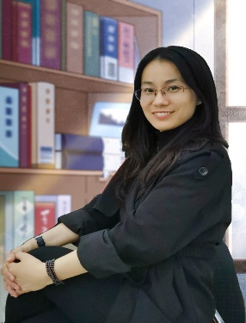

**备课人**：刘莉 **备课时间**：2022.11.17

**授课人**：刘莉 **上课时间**：2022.11.28

【**教学目标**】

1.鉴赏品味，归纳总结写作方法。

2.模仿创造，写好议论文开头。

【**教学重难点**】

鉴赏品味、模仿创造。

【**教学过程**】

1. **导入**

高考议论类作文评分标准展示。

1. **鉴赏品味**

优秀议论文开头片段鉴赏，学生小组讨论总结归纳其亮点与方法。（学案呈现）

1. **方法点拨**

议论文开头写作的几种方法介绍。

①开门见山法 ②反弹琵琶法 ③引论材料法 ④引用名言法

⑤设问开篇法 ⑥概念界定法 ⑦比喻导入法 ⑧类比联想法

1. **当堂反馈**

**微写作：**对11月16日语文阶段性考试中自己的作文进行开头的重写或修改。

**文题呈现：**向前走，向着前面的目标走，也许可以走得远、走得踏实；向前走，不能忘记出发的目的，不能忘记走过的路；向前走，即使青春悄悄地飘走，青春的我们不能原地停留踏步……

以上材料对我们颇具启示意义。请结合材料写一篇文章，体现你的感悟与思考。

要求：选准角度，确定立意，明确文体，自拟标题；不要套作，不要抄袭；不得泄露个人信息；不少于800字。

1.选取个案呈现，指导学生修改。（落实之前的方法，教会学生实战。）

2.学生当堂修改后，呈现修改内容。（检验学生是否落实方法，形成智慧和经验，检验课堂效果。）

**【课堂小结】**

好的议论文开头：短、快、靓

短——简洁 最好一两句成段，干净利落；

快——迅捷 入题要快，三言两语就点明文章的基本观点或议论的话题，紧扣论题展开论述，符合

评分标准的“中心明确”的细则；

靓——精彩 即传统文论中的“凤头”。精彩的开头，能让阅卷者“一见倾心”。善始者，善文也。

**【作业布置】**

就2022年全国甲卷作文题进行议论文开头的微写作。

《红楼梦》写到“大观园试才题对额”时有一个情节，为元妃（贾元春）省亲修建的大观园竣工后，众人给园中桥上亭子的匾额题名。有人主张从欧阳修《醉翁亭记》“有亭翼然”一句中，取“翼然”二字；贾政认为“此亭压水而成”，题名“还须偏于水”，主张从“泻出于两峰之间”中拈出一个“泻”字，有人即附和题为“泻玉”；贾宝玉则觉得用“沁芳”更为新雅，贾政点头默许。“沁芳”二字，点出了花木映水的佳境，不落俗套；也契合元妃省亲之事，蕴藉含蓄，思虑周全。  
 以上材料中，众人给匾额题名，或直接移用，或借鉴化用，或根据情境独创，产生了不同的艺术效果。这个现象也能在更广泛的领域给人以启示，引发深入思考。请你结合自己的学习和生活经验，写一篇文章。  
 要求：选准角度，确定立意，明确文体，自拟标题；不要套作，不得抄袭；不得泄露个人信息。

**【课堂板书】**

**短**

**靓**

**快**